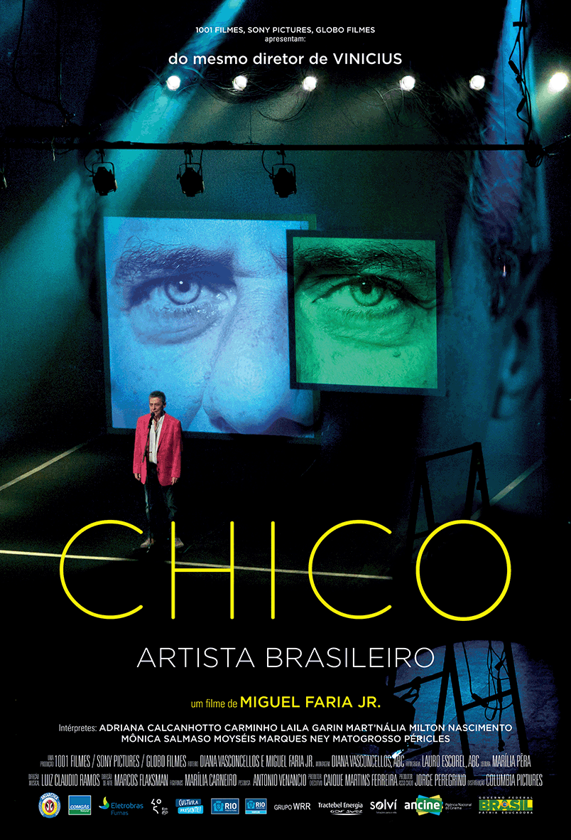**FILME DE MIGUEL FARIA JR SOBRE CHICO BUARQUE**

**FAZ RETRATO ÍNTIMO DA TRAJETÓRIA DO ARTISTA**

***Chico - Artista Brasileiro*, que abriu o Festival do Rio e foi atração da**

**Mostra Internacional de Cinema de SP, entra em circuito no dia 26 de novembro**

PARA FOTOS EM ALTA RESOLUÇÃO: WWW.CANIVELLO.COM.BR

TRAILER: https://youtu.be/tmX0SU_4hU4

Do "cantor com voz de pelourinho e ares de senhor" ao "artista brasileiro" que vem "na estrada há muitos anos", ou seja, de ***Sinhá***, canção que abre o filme, a ***Paratodos***, que o encerra, a impressão que se tem durante toda a projeção é de se estar diante do **Chico Buarque** real. E real sem grandes elucubrações semânticas ou mesmo filosóficas; real no sentido próprio e convencional da palavra, como se não houvesse a mediação de um filme, de um autor, como se o próprio espectador estivesse diante do personagem, conversando diretamente com ele.

O fato é que ***Chico - Artista Brasileiro***, filme de **Miguel Faria Jr.** sobre um dos maiores compositores da música brasileira, pega como atalho narrativo os seus versos autobiográficos (como os citados acima) e os que dão pistas sobre a nossa história coletiva e nossa memória afetiva. O filme conta a história dos 70 anos de **Chico** e dos 50 de sua obra tendo como guia o próprio personagem, revendo tudo pela ótica de sua maturidade. O filme é narrado por **Chico** em detalhada entrevista, entremeado por poucos mas significativos depoimentos de amigos e colegas, usados exclusivamente com sentido narrativo; muito e raríssimo material de arquivo coletado no Brasil e no exterior durante um ano pelo mestre da pesquisa de imagem **Antônio Venâncio**; e por números musicais também criteriosamente escolhidos e gravados especialmente para ajudar a contar a história.

Tudo isso - entrevista com **Chico**, depoimentos de colegas, pesquisa e números musicais, trechos do livro - poderia ser dirigido por qualquer cineasta. O que só **Miguel Faria Jr.** poderia fazer é tratar isso tudo pelo viés da intimidade. **Miguel** e **Chico** são há muitos anos amigos íntimos, de andar na praia do Leblon de manhã e de jantar à noite num restaurante italiano em Ipanema. Há décadas trabalham juntos: **Chico** fez músicas para diversos filmes de **Miguel**, como ***Não sonho mais*** e ***Sob medida*** para ***República dos assassinos*** (1979) ou ***Forrobodó*** para ***O Xangô de Baker Street***, além de ter ajudado no roteiro (além da trilha sonora) de ***Para viver um grande amor*** (1983).

Por isso, pela primeira vez o geralmente reservado **Chico** fala de assuntos íntimos como sua complexa relação com o pai, o historiador **Sérgio Buarque de Holanda**, e de seu casamento de 30 anos com **Marieta Severo** - ambos os assuntos, como se vê no filme, muito relevantes para a construção de sua obra. **Chico** também se deixa filmar num singelo número musical, a canção ***Dueto***, acompanhando ao violão três dos seus sete netos (**Chico Freitas**, **Clara Buarque** e **Lia Buarque**), numa cena em que o diretor de fotografia **Lauro Escorel** trata como se fosse um velho filme caseiro, com textura de filme Super 8.

O filme, de aparência e resultado facilmente assimiláveis, é de extrema sofisticação narrativa. A questão do "irmão alemão" é exemplar da combinação de recursos narrativos que **Miguel** e sua co-roteirista e editora **Diana Vasconcellos** utilizam para contar a trajetória de **Chico**. A história do filho que o pai de **Chico** teve na Alemanha na juventude, antes do casamento, funciona como eixo pois remonta a um período anterior ao nascimento de **Chico** e se estende até seu mais recente trabalho, justamente o romance ***O Irmão Alemão***. Para contar essa história, o filme se vale de trechos do livro lidos por **Marilia Pêra**; do material de pesquisa que vai de raros registros colhidos no Brasil - como as fotos da visita que **Chico** (acompanhado de **Tom Jobim** e **Vinicius de Moraes**) fez em 1967 ao poeta **Manuel Bandeira**, que lhe revelou a existência do irmão até então desconhecido - e no exterior (as imagens reais de **Sergio Günther**, o "irmão alemão", que coincidentemente foi cantor e é a cara do pai); de uma viagem de **Chico** à Alemanha; e de depoimentos sobre o caso. Ao final, a combinação de elementos narrativos revela a importância do caso na vida e na obra de **Chico**.

Os depoimentos de amigos e colegas são usados com parcimônia e sempre em função da narrativa. O ator e diretor **Hugo Carvana** revela o amor à primeira vista de **Chico Buarque** por **Marieta Severo** assim que ele os apresentou no camarim do Teatro Opinião; **Edu Lobo** e **Ruy Guerra**, parceiros de trabalho de **Chico**, revelam o seu processo criativo baseado na entrega absoluta, no vasto arcabouço cultural e, sobretudo, na ausência de vaidade. **Maria Bethânia** expõe o segredo da decantada "alma feminina" contida nas canções de **Chico** através de um inusitado diálogo com **Mãe Menininha do Gantois**. A irmã **Miúcha** diz como lamenta o fato de o pai, **Sergio**, não ter visto os romances que **Chico** escreveria após sua morte, o que teria aproximado mais os dois. E o parceiro de música, palco e viagens, o baterista **Wilson das Neves** fala do **Chico** no cotidiano, de como ao ouvir alguém batendo na porta do camarim dos músicos já saber que se trata dele: "Afinal, quem mais bate na porta antes de entrar?".

As imagens de arquivo são outro ponto alto do filme e trazem novidades para estudiosos da música popular e mesmo da história do Brasil. Bons exemplos são a entrevista que **Chico** dá na língua local à TV italiana assim que desembarca em Roma para o exílio, em fins de 1968, pouco tempo depois de ter sido detido pelo exército nos desdobramentos do AI-5; o alucinante trecho do show que **Chico** fez com **Caetano Veloso** em Salvador, logo após a volta ao exílio, sob severa vigilância do governo militar; ou trechos raríssimos de alguns musicais escritos por **Chico**, como ***Roda viva***, ***Gota d'água*** e ***A ópera do malandro***, entre tantas outras imagens reveladoras.

Os números musicais, com arranjos de **Luiz Cláudio Ramos** (diretor musical do artista nos últimos 20 anos), foram feitos no palco da **Cidade das Artes**, no Rio, não como show mas exclusivamente para as câmeras. Além do próprio **Chico**, há a participação de intérpretes tradicionais de sua obra, como **Ney Matogrosso** (***As vitrines***), embora o filme se concentre em vozes contemporâneas como **Moyseis Marques** (***Mambembe***), ***Laila Garin*** (***Uma canção desnaturada***), **Monica Salmaso** (***Mar e lua***), ***Péricles*** (***Estação derradeira***), **Adriana** **Calcanhotto** e **Martnália** (***Biscate***) e a portuguesa **Carminho** numa surpreendente recriação de ***Sabiá*** e, em dueto com **Milton Nascimento**, ***Sobre todas as coisas***.

As imagens foram captadas digitalmente por **Lauro Escorel** com duas câmeras: as entrevistas e depoimentos por uma **Sony F55** em 4K, e os números musicais numa **Arri** **Aleka**, em 2K, justamente para criar texturas diferentes para os dois momentos do filme. E tudo foi trabalhado na pós-produção para combinar com as imagens de arquivo, de origens e granulações tão diversas.

Autor de um filme sobre **Vinicius de Moraes**, igualmente original, feito em 2005, **Miguel** **Faria Jr.** pega justamente de **Vinicius**, em uma raríssima imagem de arquivo, a melhor definição sobre seu novo personagem. Diz **Vinicius** que a música brasileira seria uma imensa planície, com alguns morros e pouquíssimas montanhas, artistas autossuficientes em letra e música, **Caymmi**, **Noel Rosa** e, sim, **Chico Buarque**. De tantas imagens raras e belas contidas em ***Chico - Artista Brasileiro***, as mais belas são as das montanhas do Rio de Janeiro, sólidas, à beira mar plantadas - como **Chico**, suas peças, seus romances e suas canções.

**Hugo Sukman, setembro de 2015**

***CHICO - ARTISTA BRASILEIRO***

Direção - **Miguel Faria Jr**

Elenco – **Chico Buarque**

Roteiro – **Miguel Faria Jr**. e **Diana Vasconcellos**

Montagem – **Diana Vasconcellos**, ABC

Direção de fotografia – **Lauro Escorel**, ABC

Narração em off: **Marília Pêra**

Direção Musical – **Luiz Cláudio Ramos**

Direção de arte – **Marcos Flaksman**

Figurinos – **Marília Carneiro**

Pesquisa – **Antônio Venâncio**

Produção – **1001 Filmes**

Coprodução: **Globo Filmes** e **Sony Pictures**

Distribuição: **Columbia Pictures**

Produtor Executivo – **Caíque Ferreira**

Produtor Associado – **Jorge Peregrino**

Produtores: **Miguel Faria Jr** e **Bruno de Faria**

Duração: 110 minutos

***SINOPSE***

Personagem fundamental da cultura brasileira nos últimos 50 anos, autor, dramaturgo e compositor de uma extraordinária coleção de canções que habitam o imaginário coletivo do país, **Chico Buarque** dialoga com a própria memória neste filme de **Miguel Faria Jr**. O longa tem como um dos eixos a descoberta do irmão alemão de **Chico**. “É um artista revisitando a sua própria história do ponto de vista da maturidade”, resume o diretor, que em 2005 assinou o bem-sucedido documentário sobre **Vinicius de Moraes**, recorde de público.

***BIOGRAFIA DO DIRETOR***

**Miguel Faria Jr**. nasceu no Rio de Janeiro em 1944. Começou sua carreira no início dos anos 70, vinculado a uma segunda fase do cinema novo no Brasil.

Dirigiu diversos longas-metragens, entre eles ***Pecado Mortal***(seleção oficial em **Veneza** – prêmio da crítica; e **Chicago Film Festival,** em 1970), ***República dos Assassinos***, (seleção oficial em **San Sebastián**/1980; e prêmio em **Festival de Cartagena**), ***Stelinha***(participação em vários festivais; prêmios de **Melhor Filme** e **Melhor Diretor** no **Festival de Gramado**/Brasil 1990).

Durante os anos 90, como Secretário para o Desenvolvimento Audiovisual, assumiu papel importante na política da retomada da produção cinematográfica no Brasil.

Em 2001, retornou à direção com ***O Xangô de Baker Street***, com **Joaquim de Almeida** e **Maria de Medeiros**, baseado no romance homônimo de **Jô Soares**. Em novembro de 2005, lançou ***Vinicius****,* seu décimo longa, uma cinebiografia emocionada sobre o poeta e compositor **Vinicius de Moraes**, que até hoje mantém o recorde de espectadores no país para documentários.

***FILMOGRAFIA***

2005 ***Vinicius***

2001 ***O Xangô de Baker Street***

1990 ***Stelinha***

1984 ***Para Viver Um Grande Amor***

1979 ***República dos Assassinos***

1978 ***Waldemar Henrique canta Belém***

1977 ***Na Ponta da Faca***

1974 ***Um homem Célebre***

1971 ***Matei Por Amor***

1970 ***Pecado Mortal***

1969 ***Pedro Diabo Ama Rosa Meia Noite***

1968 ***Arte: Comunicação***

**ASSESSORIAS DE IMPRENSA**

**FESTIVAL DO RIO 2015**

**Liège Monteiro** - lm@liegemonteiro.com

**Liliam Hargreaves** - festivaldorioimprensa@festivaldorio.art.br / (21) 97370.7973

**Agência FEBRE**: **Juliana Branco**, **Ana Luiza Graça** e **Luiza Canetti** [festivaldorio@agenciafebre.com.br](x-webdoc://3D438B21-49A9-40B7-92B0-5825C6C80F24/festivaldorio@agenciafebre.com.br) / (21) 97974.2225

[www.festivaldorio.com.br](http://www.festivaldorio.com.br)

**SONY PICTURES**

**Mariana Laviaguerre** – mariana_laviaguerre@spe.sony.com / (11) 3584.9586

**CANIVELLO COMUNICAÇÃO**

**Leila Grimming** – [leila.grimming@canivello.com.br](mailto:leila.grimming@canivello.com.br) / 21-98112.3390

**Julia Enne** – [julia.enne@canivello.com.br](mailto:julia.enne@canivello.com.br) / 21-98505.4555

**Mario Canivello** – [mario@canivello.com.br](mailto:mario@canivello.com.br) / 21-2274.0131